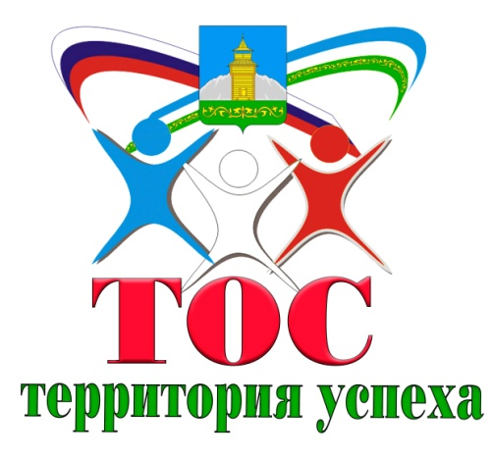
21 ноября состоялось очередное заседание Координационного совета по развитию территориального общественного самоуправления в Таштыпском сельсовете.
Были рассмотрены вопросы подготовки к празднованию Нового года, благоустройства и плана мероприятий на следующий год.
Куратор общественных организаций Андреева А.В. рассказала, что на данный момент проводятся работы по регистрации юбилейного - 10 ТОС на территории нашего сельсовета.

